首先该版本为PC专属，没有且不打算出安卓版。
安装步骤：
1、确定要下载的版本（origin=3，alliance=5，3.4.2开始暂时只提供5代版）
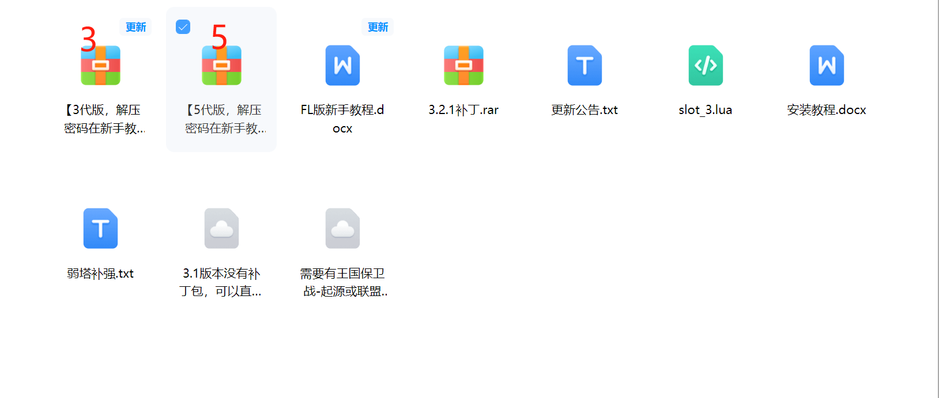
2、下载并解压相应的压缩包（解压密码在新手教程）；
3、将压缩包内的可执行文件放到3/5代的安装目录（3.4.2开始至今暂时只提供5代版，所以玩家下载的一定是5代版，无脑放到5代安装目录即可）；
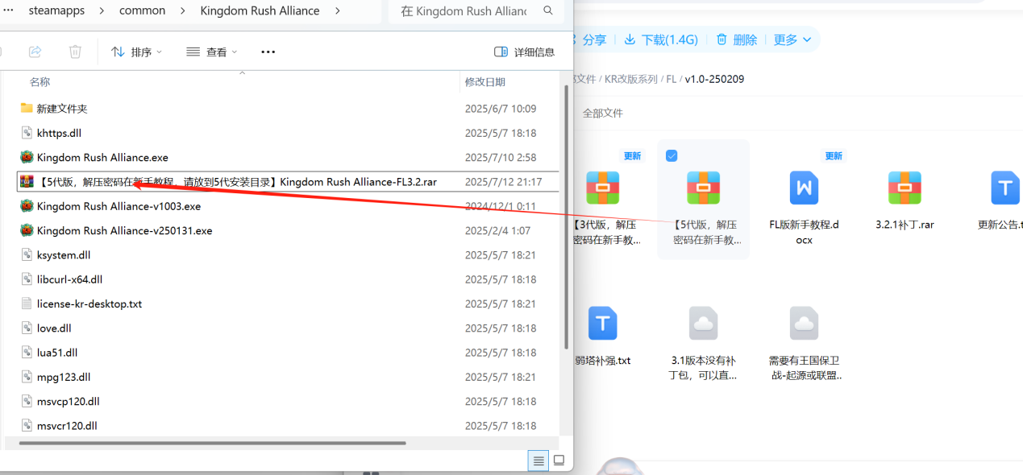
4、打开exe游戏（不用改名）。
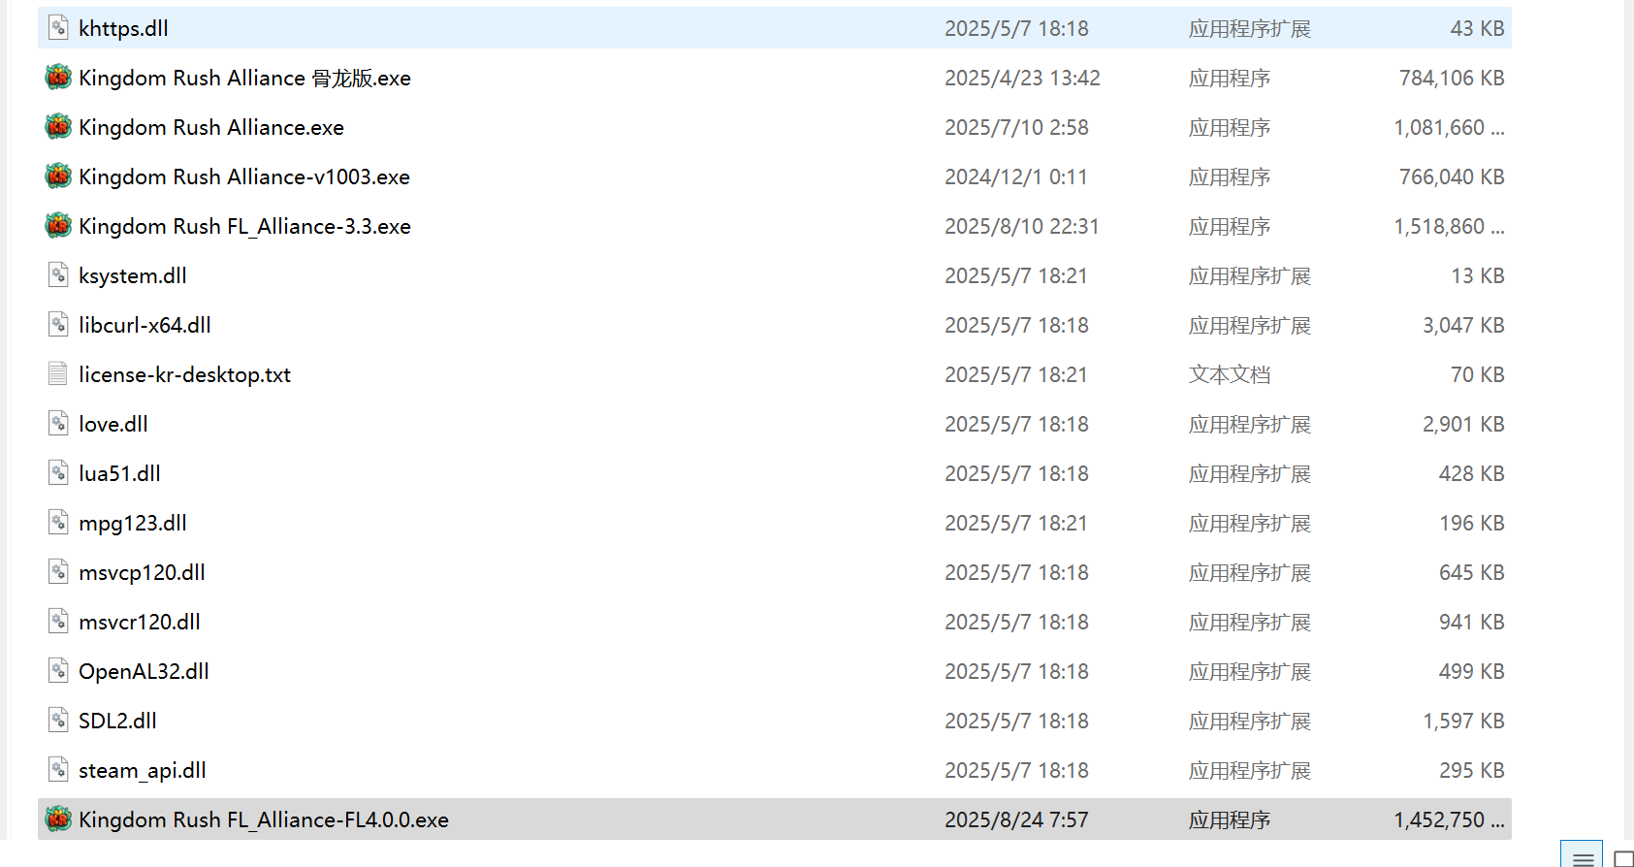

易错点：
1、需要确定下载的版本，5代版(alliance)需要放到5代安装目录，3代版(origins)需要放到3代安装目录，放错的话会报错缺少dll。
2、必须解压后再移动文件，直接将压缩包拖到安装路径是没用的，在安装路径解压压缩包也容易导致文件覆盖从而出错；
3、不能在压缩包中点击exe/不能在移动到安装目录之前点击exe；
4、你需要点开玩的文件大小应为1.4G左右。
5、

如果还有其他问题（例如蓝屏闪退），请先阅读新手教程！

